**Муниципальное бюджетное общеобразовательное учреждение**

**«Средняя общеобразовательная школа №4 с. Серноводское»**

**Серноводского муниципального района**

**Конкурс**

**в рамках Декады биологии на тему:**

**«Защита проектов»**

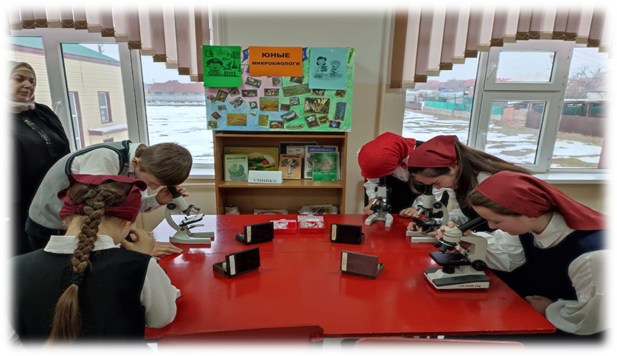

**Учитель биологии-Хажиева Зура Джунидовна**

**СЕРНОВОДСК-2023г.**

**Актуальность конкурса**: ФГОС нового поколения требует использования в образовательном процессе технологий деятельностного типа, методы проектно-исследовательской деятельности определены как одно из условий реализации основной образовательной программы начального общего образования. Знания и умения, необходимые для организации проектной и исследовательской деятельности, в будущем станут основой для организации научно-исследовательской деятельности при дальнейшем обучении.

**Цель:**

***-***создание условий для развития исследовательской деятельности обучающихся,

направленной  на формирование функциональной грамотности.

***-***стимулирование учебного творчества школьников и выработка практических навыков работы в информационных технологиях;

-углубление и расширение знаний, умений и навыков учащихся школы;

-развитие творческой и познавательной активности учащихся;

-формирование навыков сотрудничества и планирования деятельности;

-развитие презентационных умений и навыков.

**Задачи:**

- обучение планированию (учащийся должен уметь четко определить цель, описать основные шаги по достижению поставленной цели, концентрироваться на достижении цели, на протяжении всей работы);

- формирование навыков сбора и обработки информации, материалов (учащийся должен уметь выбрать подходящую информацию и правильно ее использовать); умение анализировать (креативность и критическое мышление); составлять письменный отчет (учащийся должен уметь составлять план работы, презентовать четко информацию, оформлять сноски, иметь понятие о библиографии);

- формировать позитивное отношение к работе (учащийся должен проявлять инициативу, энтузиазм, стараться выполнить работу в срок в соответствии с установленным планом и графиком работы);

- обмен исследовательскими и научными материалами по теме проекта;

- выявление проблем при использовании информационных технологий в профессиональной деятельности.

**26 января 2023** года в рамках проведения внеклассных мероприятий, активизирующих научно – исследовательскую деятельность учащихся, их познавательную активность была подведены итоги мини-проектов среди учащихся нашей школы

**План проведения мероприятия:**

**1. Вступительное слово зам. директора по учебной части школы Акиевой К.Ю.**

Здравствуйте уважаемые гости, здравствуйте ребята. Сегодня очень важный день, мы проводим конкурс школьных проектов, в котором принимают активное участие обучающиеся 8-11 классов.

Ребята, давайте послушаем каждого участника с защитой проекта.

**2. Основная часть -  презентация работ.**

**Участники конкурса**

**1.Зайтаева Петимат Увайсовна-ученица 9А класса**

**Проект**: «Влияние продолжительности сна на здоровье подростка»

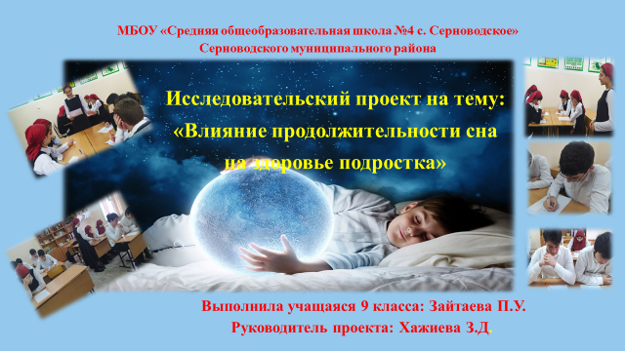

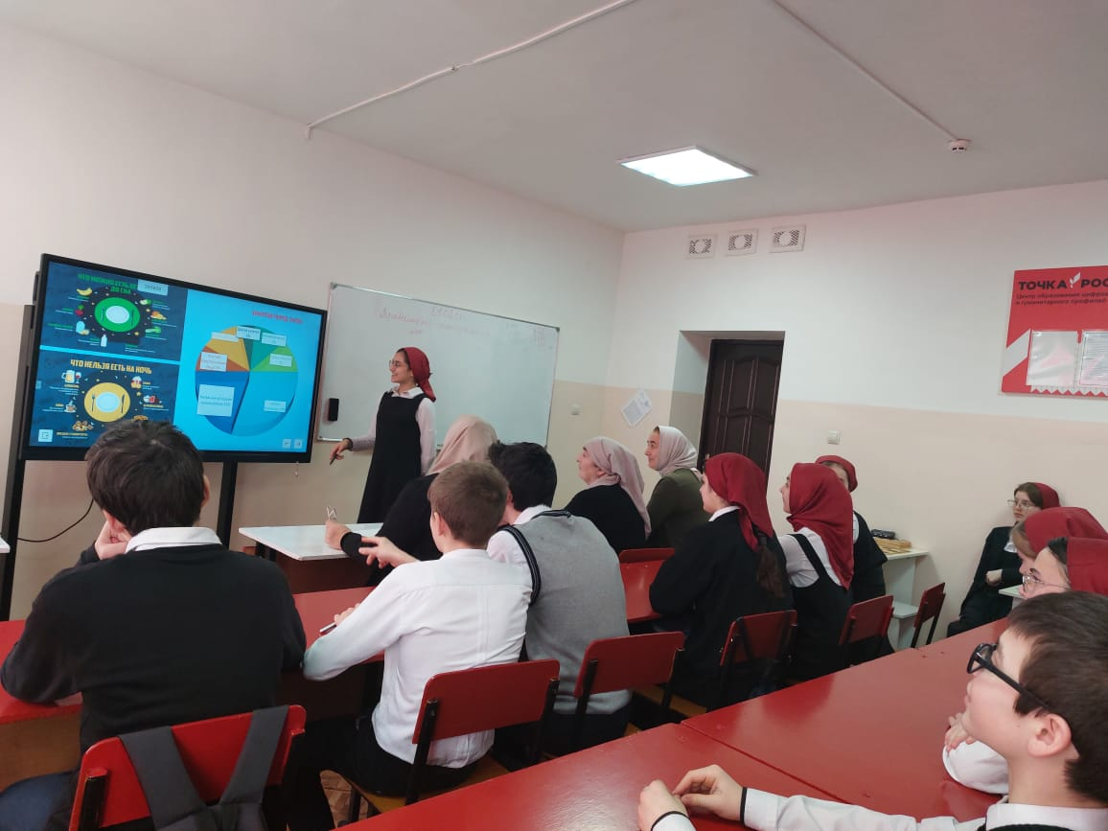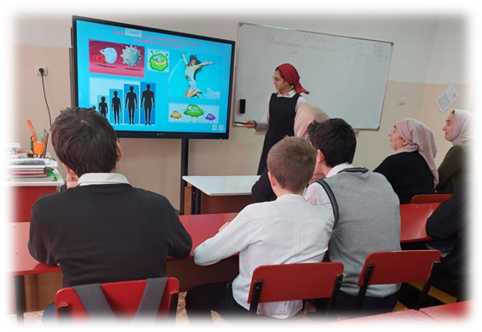

**2.Газмагометова Милана Зелимхановна-**ученица 11Б класса

**Проект**: «Успехи современной генетики в медицине и здравоохранении.»

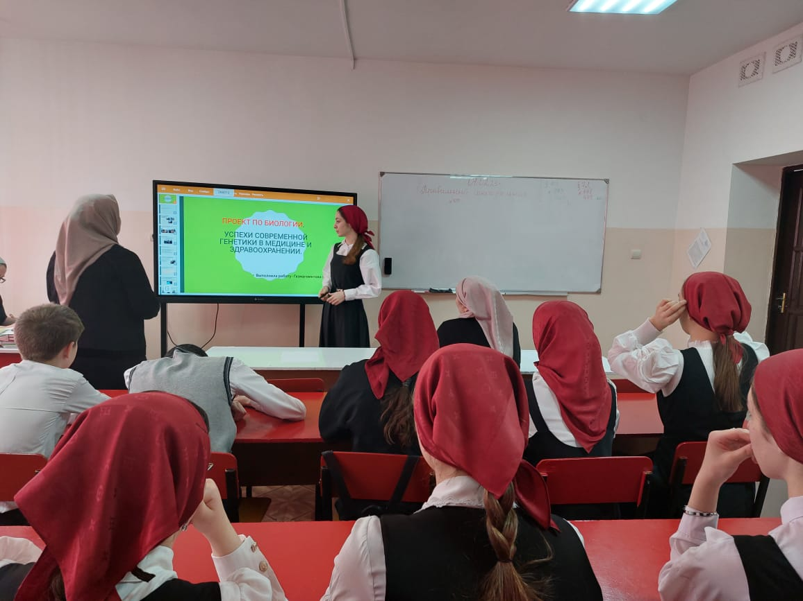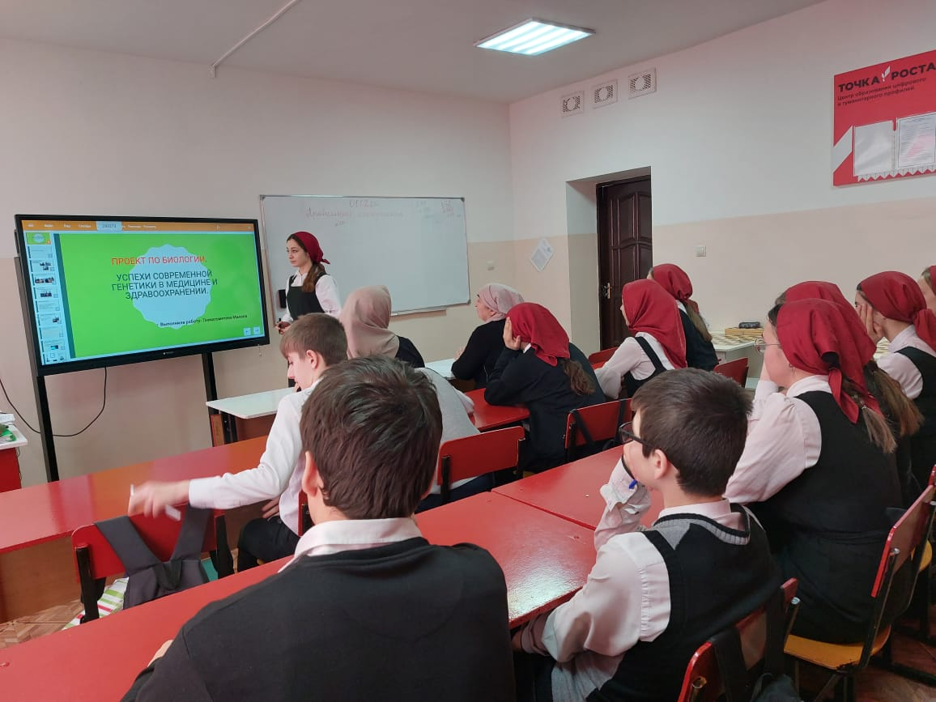

**3.Хамхоева Петимат Магомедовна-**ученица 8А класса

**Проект**: «Строение сердца.»  

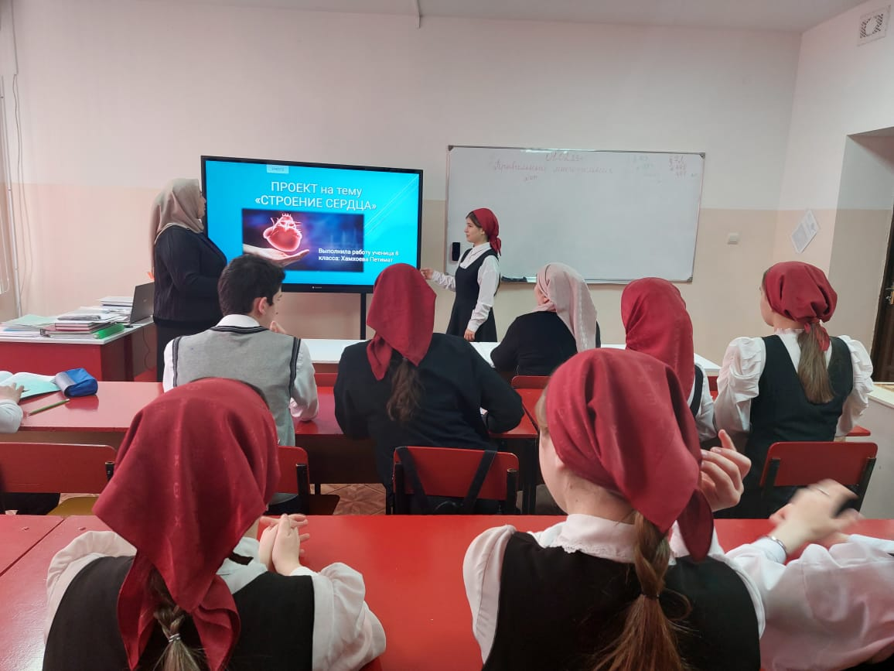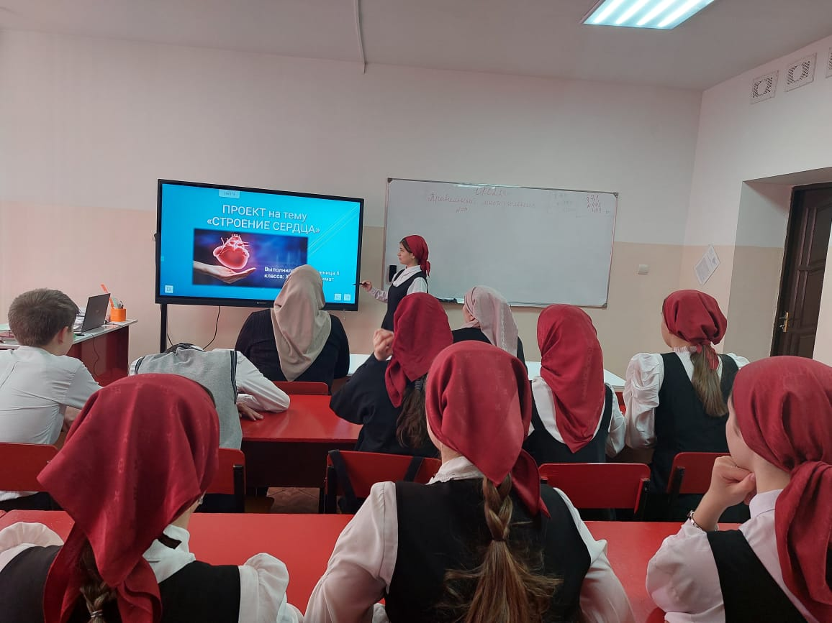

**4.Харуева Камила Алиевна-**ученица 10А класса

**Проект**: «Органоиды клетки»

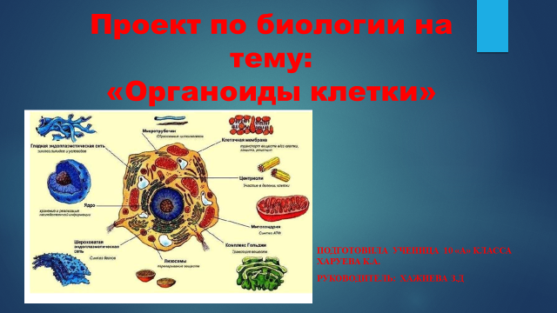

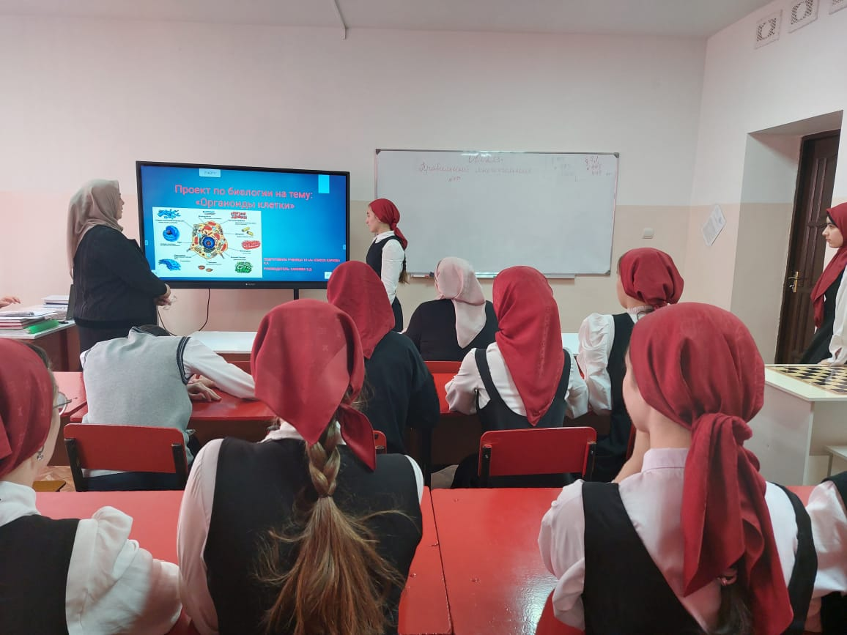

**5.Туликова Ясмина-**ученица 10А класса

**Проект**: «Наследственность и изменчивость»

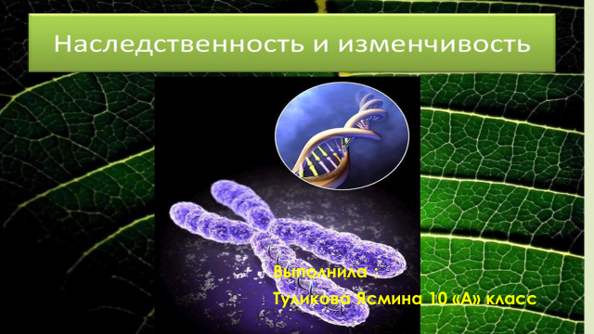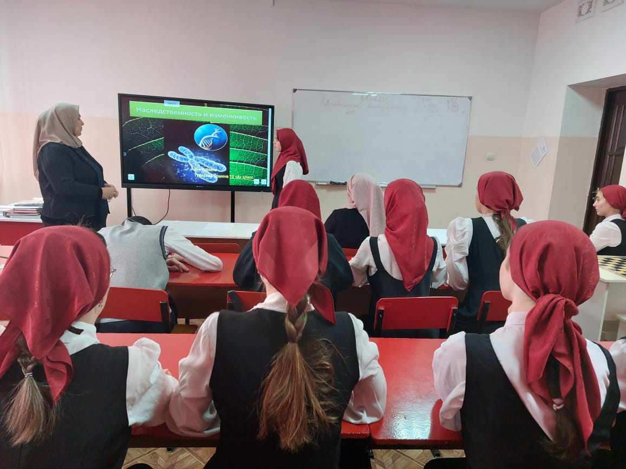 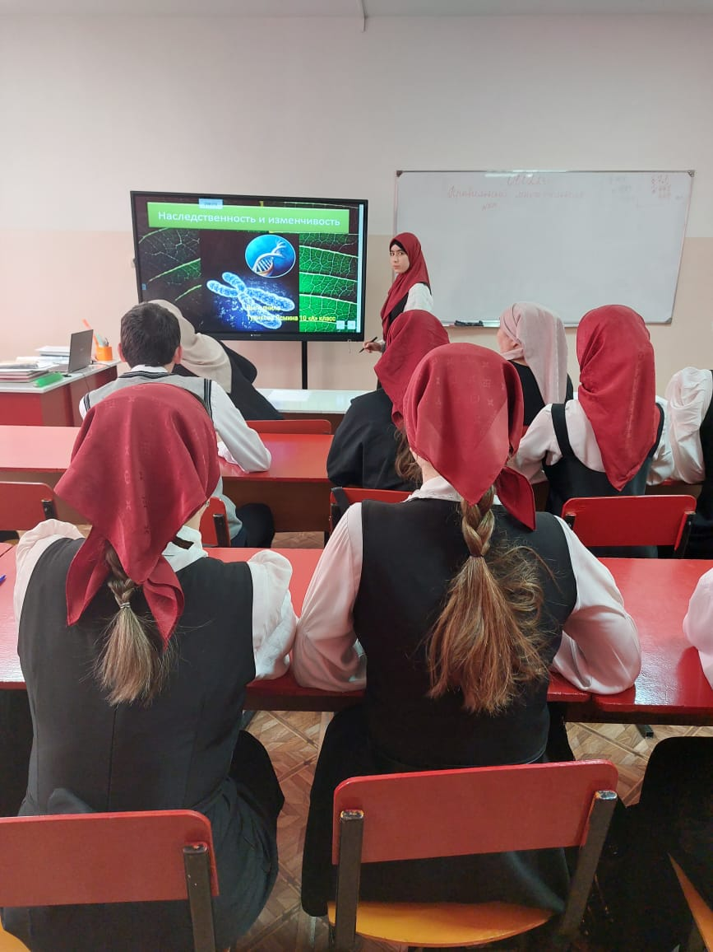

3. Заключительное слово оргкомитета.

4. Голосование, подведение итогов.

Подводя итоги конкурса были определены победители и призеры конкурса

1 место – Хамхоева П.

2 место-Туликова Я.

3 место-Газмагомедова М.